Общая формула интеграла для выражения с корнем.

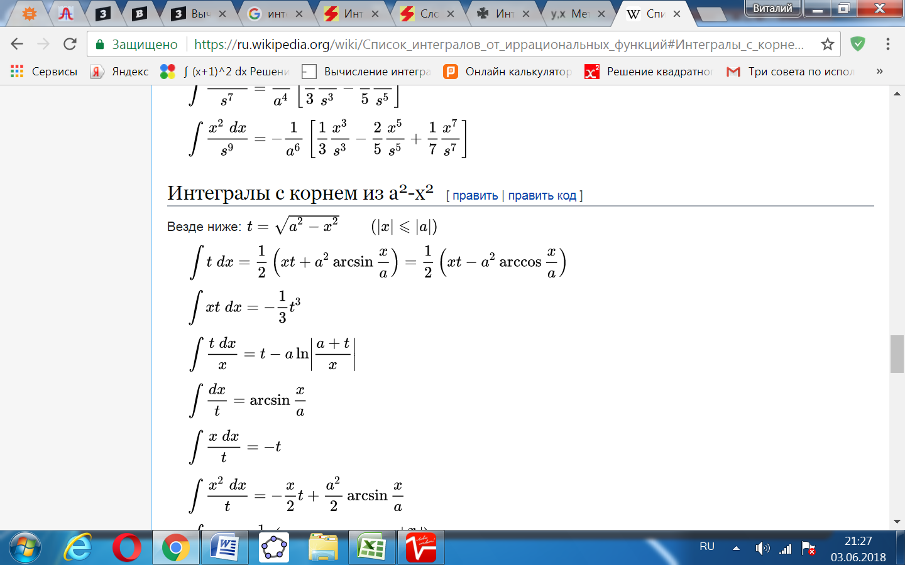

Пример:

Найти неопределенный интеграл http://mathprofi.ru/h/slozhnye_integraly_clip_image075.gif

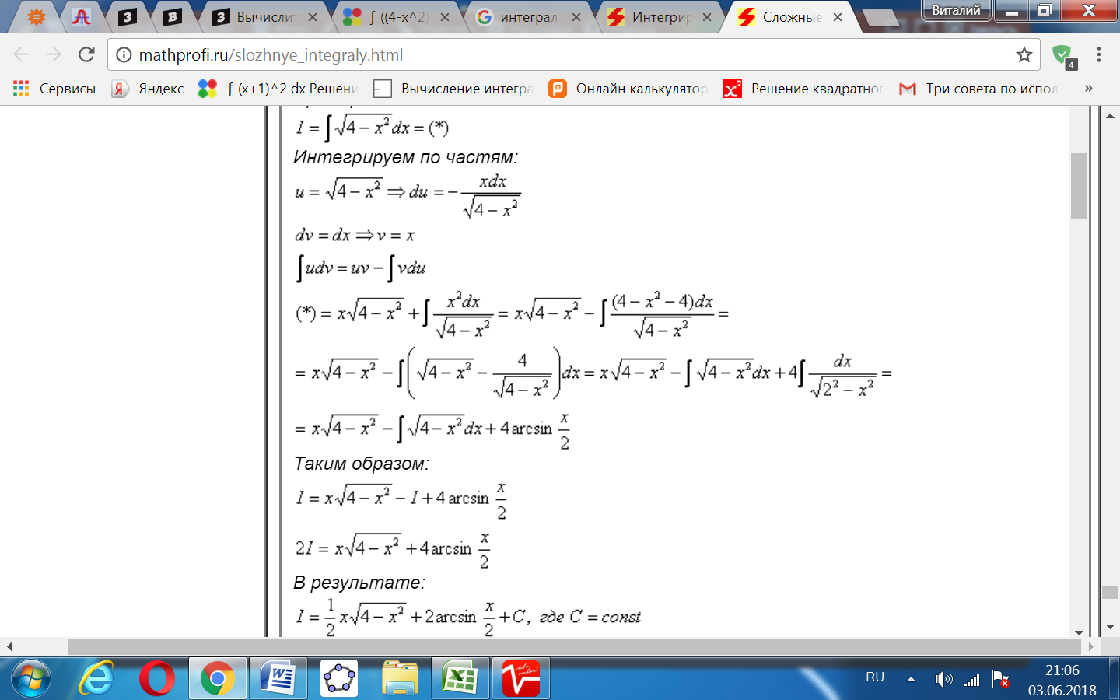

Подставив пределы переменной в формулу, находим значение в пределах от 0 до 1.

